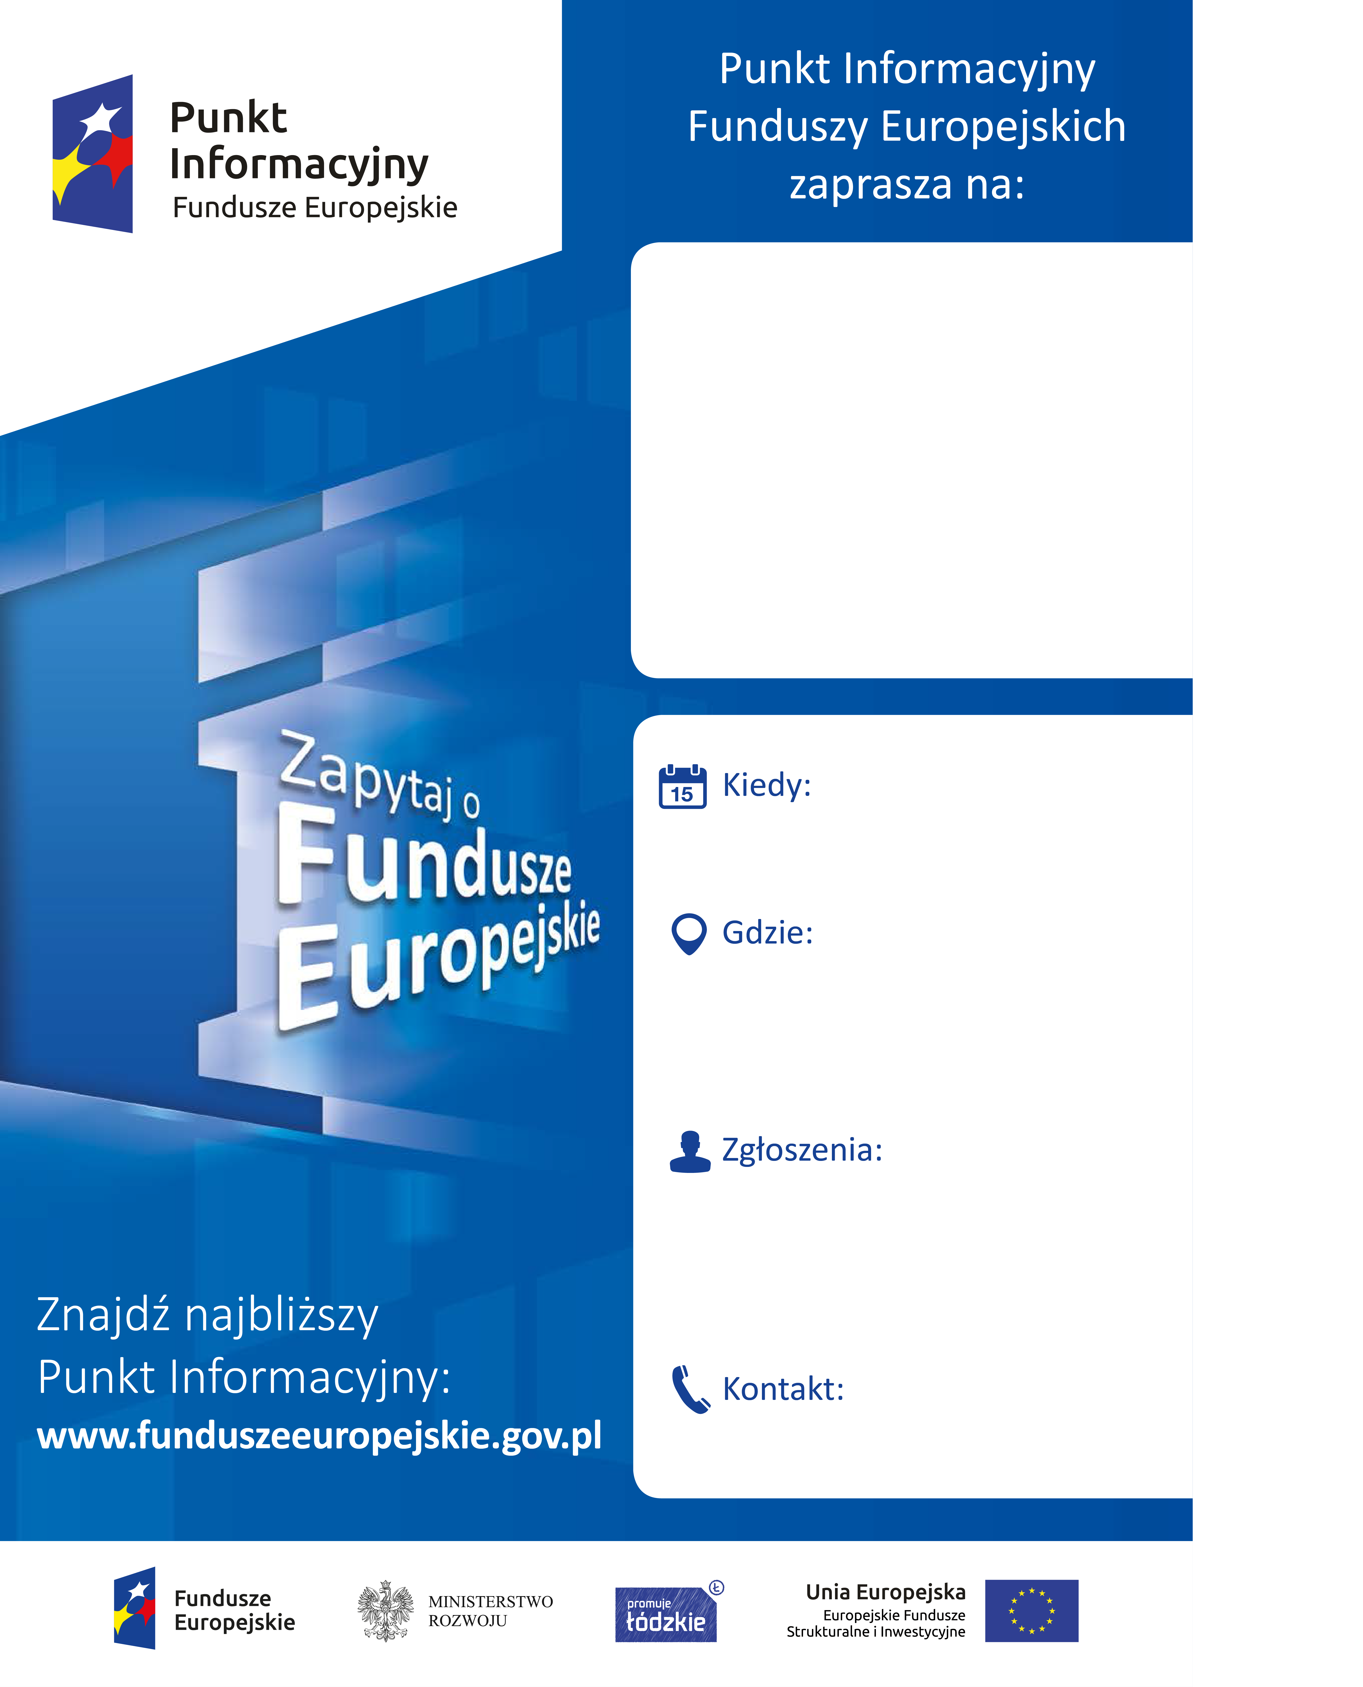

www.rpo.lodzkie.pl

LPIBrzeziny@lodzkie.pl

46 874 31 54

**LPI Brzeziny**

Urząd Gminy w Brzezinach

ul. Sienkiewicza 16 A

95-060 Brzeziny

Sala konferencyjna – parter

**17 maja 2016 r.**

**godz. 09.30-13.00**

Spotkanie informacyjne

pn. Aktualne konkursy w ramach RPO WŁ 2014-2020: Poddziałanie VI.2.1 Rozwój gospodarki turystycznej.

**TU WPISZ TYTUŁ**

**TU WPISZ DATĘ**

**TU WPISZ TEL**

**TU WPISZ PUNKT**

**www.rpo.lodzkie.pl**

**TU WPISZ MAIL**

**TU WPISZ MIEJSCE**